Аналіз зрізу громадської думки: Миронівська громада
У період з 09.05 по 18.05.2023 року проводився зріз громадської думки Миронівської громади в межах проєкту «Моделі участі в українській реконструкції», який реалізується «Мережею захисту національних інтересів ANTS» за участі Інституту «Республіка», ВІ «Активна Громада» та «Смарт Медіа» під егідою «Національного Демократичного Інституту» (NDI).
Фокус проєкту зосереджено на роботі з громадським сектором та представниками різних соціальних (вразливих) груп для моніторингу поточної ситуації та пошуку шляхів для формування стратегій соціально орієнтованого розвитку громад включно зі збором інформації про економічну ситуацію, супутні збитки спричинені військовими діями та розробку планів відновлення.
Зріз було реалізовано на базі наступних технічних показників для такого типу досліджень – 85% довірча ймовірність (точність), та 5% довірчий інтервал (похибка) з урахуванням генеральної сукупності громади.
В дослідженні взяли участь 234 респонденти віком від 18 років.
Далі наведені діаграми щодо базових показників дослідження:
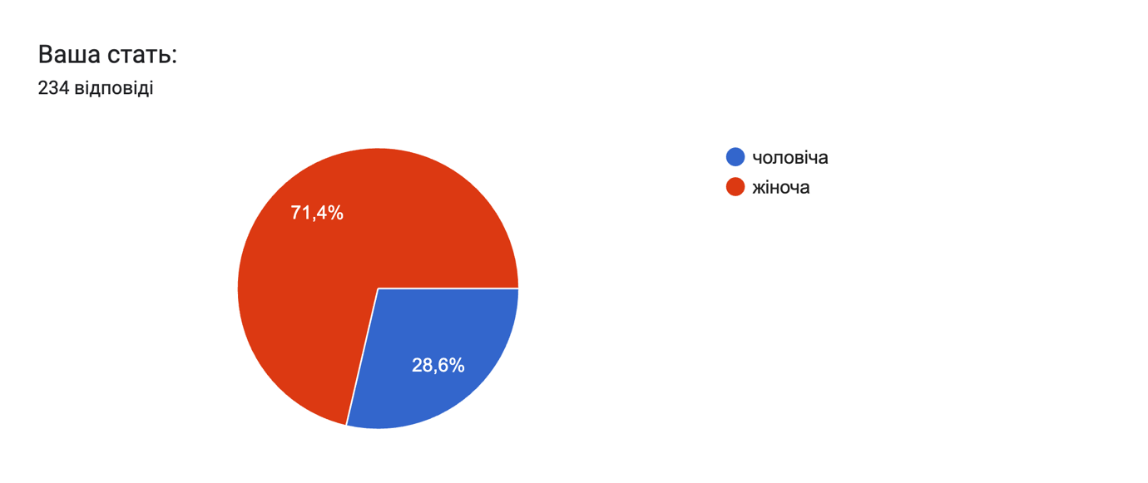
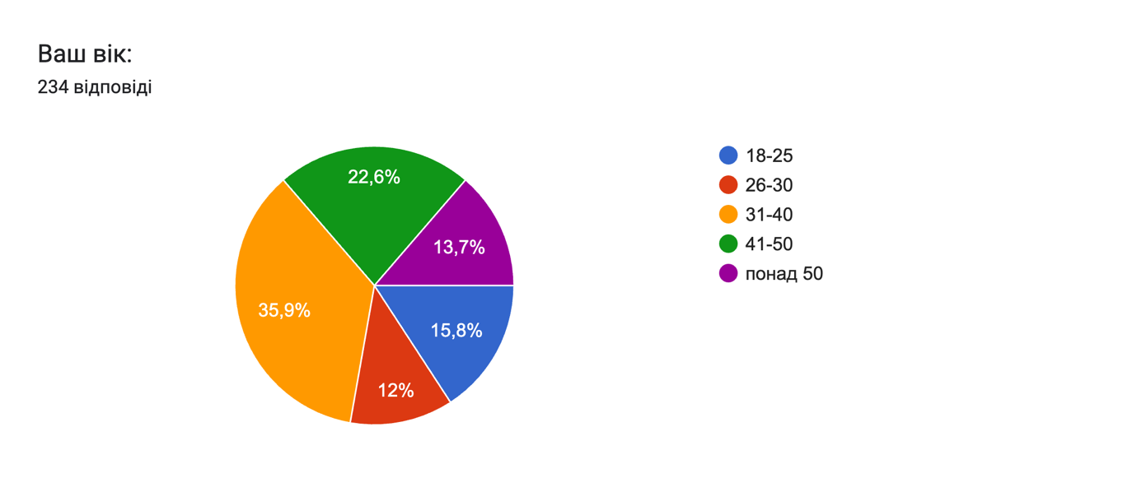
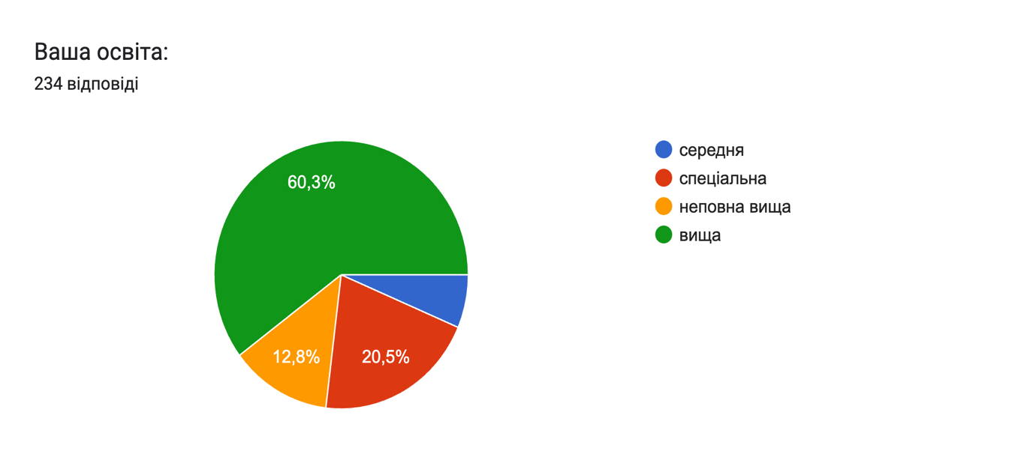
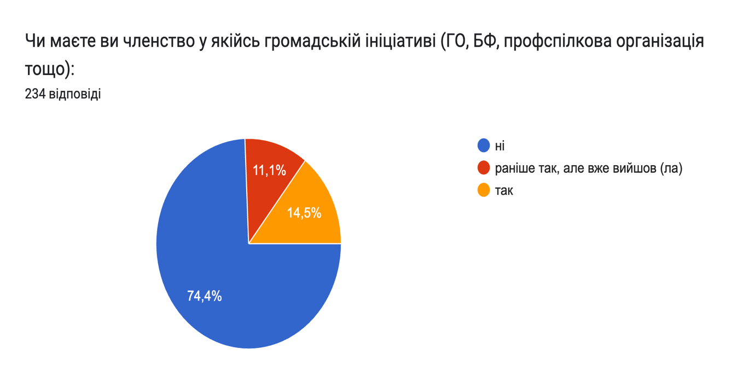
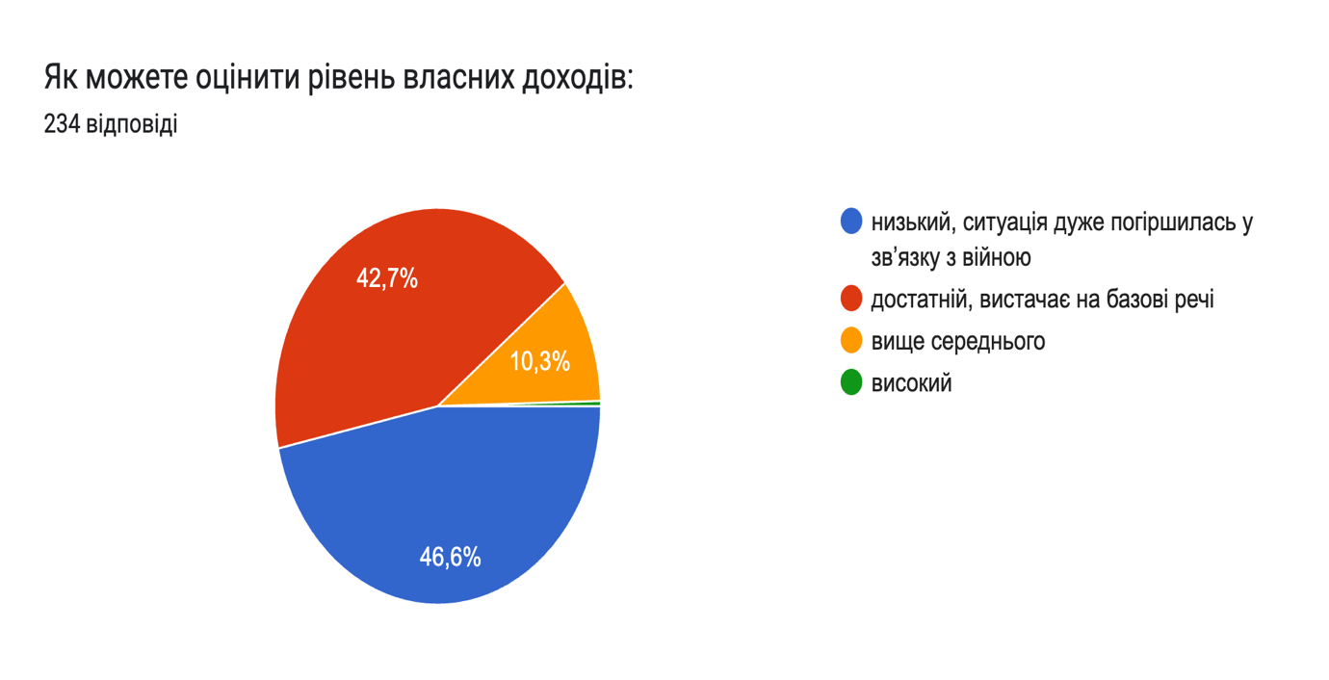
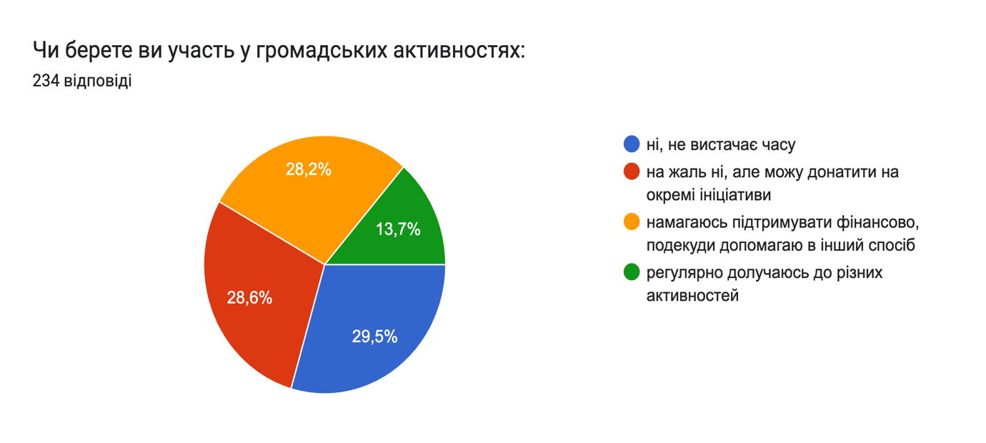
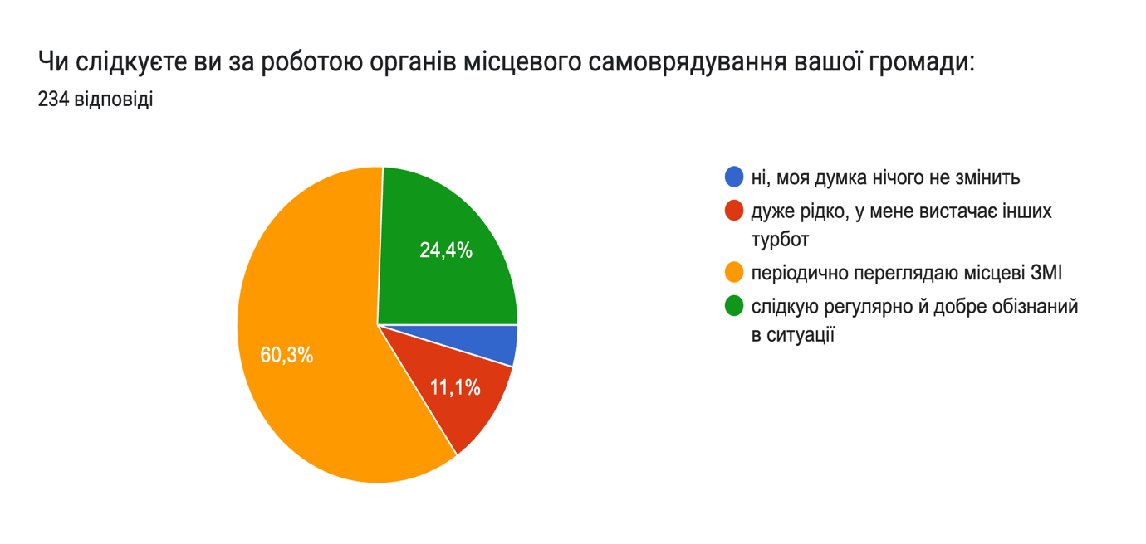
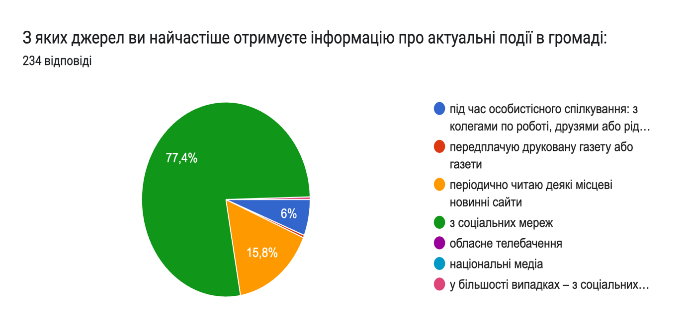
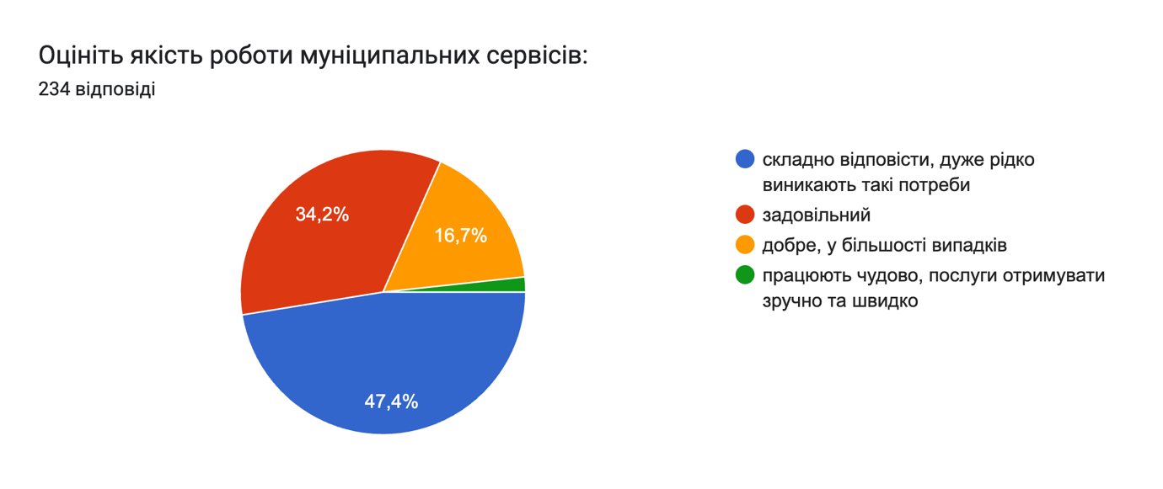
Серед переліку найбільших у кількісному вимірі представників вразливих соціальних груп респонденти визначили наступну пріоритетність щодо необхідності надання допомоги та підтримки на рівні громади:

Люди з інвалідністю – 88,9% | Військові та члени їх сімей – 75,6% | Люди старшого віку – 69,2% | Внутрішньо переміщені особи (ВПО) – 52,5%
Жінки – 38,9% | Представники малого та середнього бізнесу – 37,5% | Представники ЛГБТ-спільноти – 9% | Представники національних меншин – 8,6%

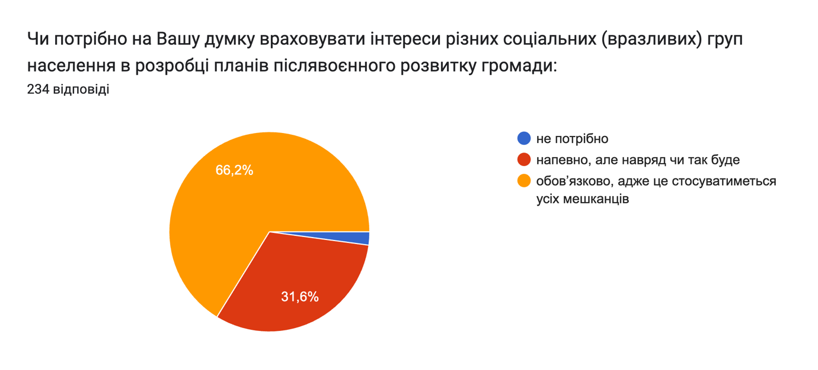
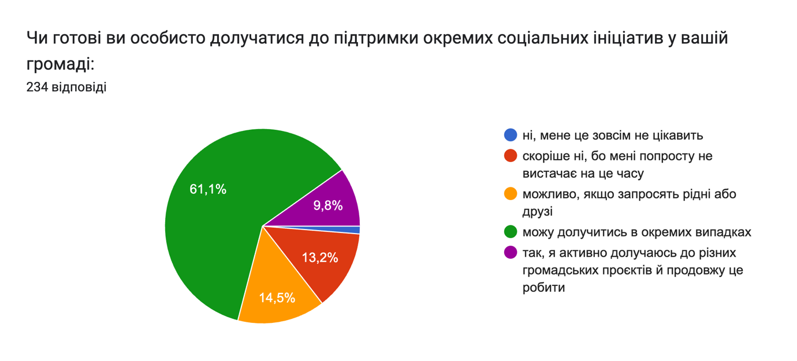
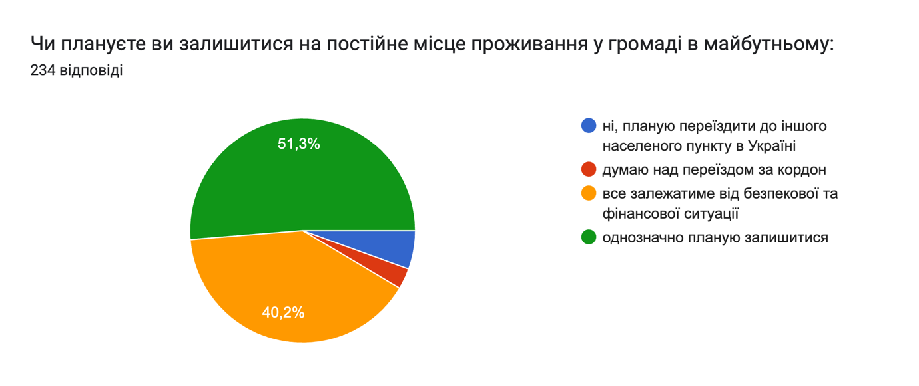
Висновки:
- Тільки 14,5% респондентів визначили свою приналежність до будь якого формату громадських організацій чи ініціатив, тоді як 74,4% не мають таких горизонтальних зв’язків. Це свідчить про низький рівень кооперації мешканців в аспекті громадського життя та недостатню кількість дієвих громадських ініціатив.
- 46,6% респондентів оцінили власний рівень доходів як низький зокрема через військові дії. 42,7% зазначили, що мають достатній рівень доходів, який дозволяє закривати базові життєві потреби. 10,3% опитаних зазначили рівень доходів як «вище середнього» й жоден респондент не вважає, що має «високий рівень доходів». Показники оцінки економічної ситуації в громаді критичні.
- 56,8% респондентів не беруть участь у громадських активностях. Натомість 13,7% респондентів є активними учасниками різних ініціатив.
- 70,5% респондентів з різною періодичністю долучаються фінансово до підтримки окремих соціальних ініціатив локального та національного рівнів – це величезний показник зважаючи на те, що 89,7% опитаних зазначили свій рівень доходів як «низький» або «вистачає на «базові речі».
- 24,4% респондентів регулярно слідкують за важливими подіями в громаді. 77,4% опитаних зазначають, що отримують інформацію новинного характеру про події в громаді з соціальних мереж й лише 15,8% при тому підписані на локальні новинні сайти.
- Щодо оцінки роботи муніципальних сервісів, то лише 18,4% респондентів визначили цей аспект в площині «позитивно» або «скоріше позитивно». 34,2% оцінили на задовільному рівні, а для більшості респондентів важко відповісти на це питання через те, що вони не часто користуються відповідними послугами – 47,4%.
- Щодо оцінки потреб у соціальній підтримці найбільш виражених вразливих груп населення було визначено, що найбільшої допомоги потребують наступні групи: люди з інвалідністю, військові та члени їх сімей, люди старшого віку та внутрішньо переміщені особи (ВПО). Тоді як менше допомоги потребують: жінки, представники малого та середнього бізнесу, ЛГБТ-спільнота та представники національних меншин.
- 66,2% респондентів зазначили, що місцева влада повинна враховувати інтереси різних соціальних (вразливих) груп населення перед прийняттям важливих рішень. При тому тільки 33,8% налаштовані скептично з цього приводу – вважають, що їх думки навряд будуть враховуватись. В цілому це позитивна динаміка, адже скептично налаштованих мешканців громади приблизно 1/3, що свідчить про високий потенціал залучення громадськості до процесів розвитку.
- 9,8% респондентів активно долучаються до різних громадських ініціатив й планують це робити в майбутньому. 61,1% можуть долучитись в окремих випадках. 14,5% готові долучатись лише у тому випадку, якщо їх запросять рідні або друзі. Тільки 14,5% скептично налаштовані.
- Ще один позитивний сигнал пов'язаний з тим, що 51,3% респондентів зазначили, що «однозначно планують залишитись на постійній основі в громаді». 40,2% зробили поправку на безпекову ситуацію. 5,6% прагнуть переїхати до іншої громади в межах України й лише 3% готуються до переїзду до іншої держави.

